1年生

**おくすりナビ　　マスク特集　（２０２１年７月）**

**マスクを**

**例にチェック！**

マスクと顔の間に、ありませんか？

**～ 隙間のできないマスクのつけ方 ～**

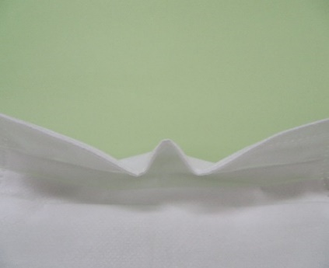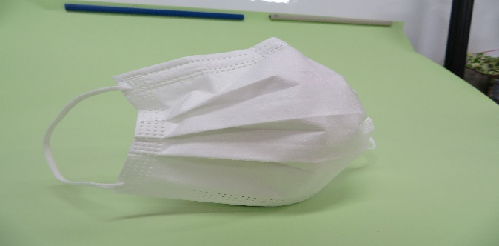

**（写真A）**

**（写真B）**

**つける前**

**①**マスクの鼻部分の針金をＷ型に曲げる（写真A）

**②**マスクのひだ（プリーツ）を目一杯広げる（写真B）

**つける時**

**③**マスクの下部分をに引っかけながらゴムを耳にかける

　（そうするとマスクの上部分が中央の写真★の位置に自然に当たるはずです）

**つけた後**

**④**鼻部分の針金を指で押しながら鼻の形に合わせる

**⑤**マスクとの間に隙間がある場合、マスクの端を内向きに折る → 最後に鏡を見て全体をチェック！

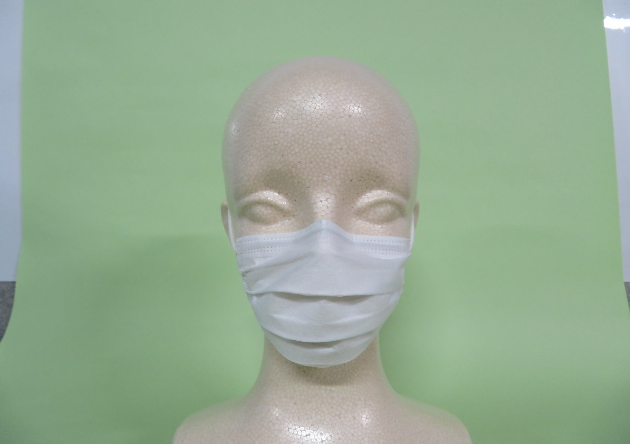

**鼻の部分に隙間は**

**ありませんか？**

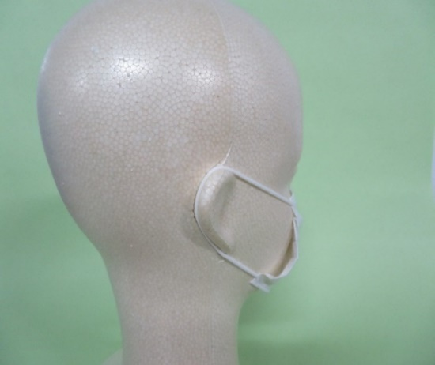

**の部分に隙間は**

**ありませんか？**

○良い例

×悪い例

マスクと頬の間には隙間が

できやすいため、その場合

は、**⑤**のようにマスクの端

を内向きに折りましょう。

**①**のよう鼻部分の針金をＷ型に

曲げてからマスクをつけ、**④**の

ように針金を鼻の形に合わせれ

ば隙間はできず、マスクがずり

落ちてくることも防げます。

★

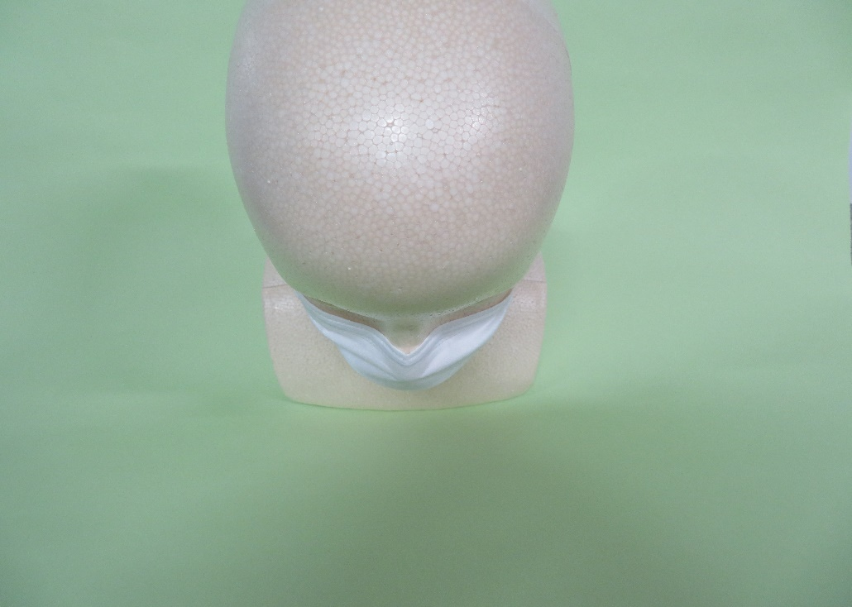

○良い例

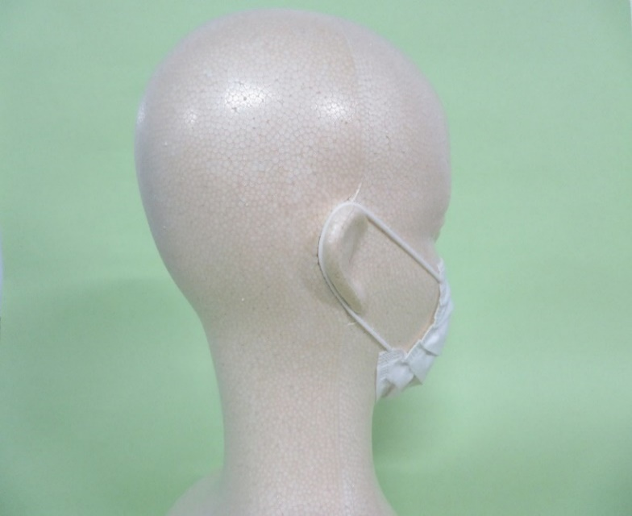

×悪い例

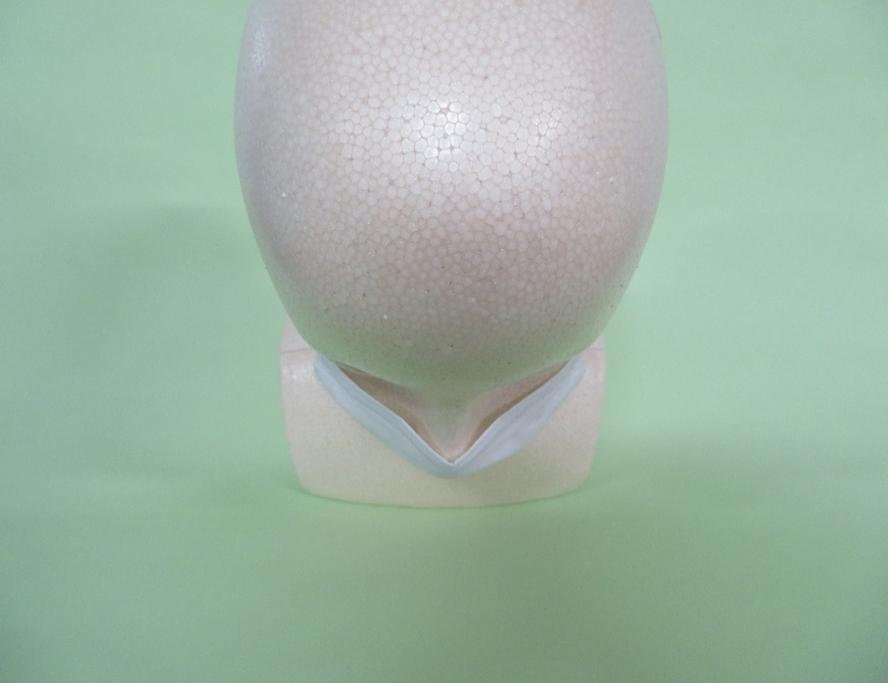

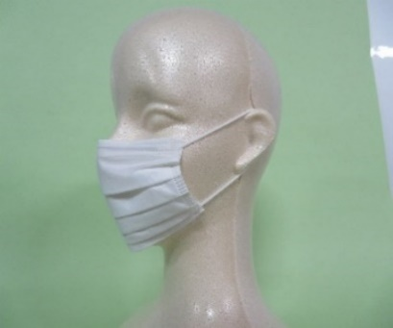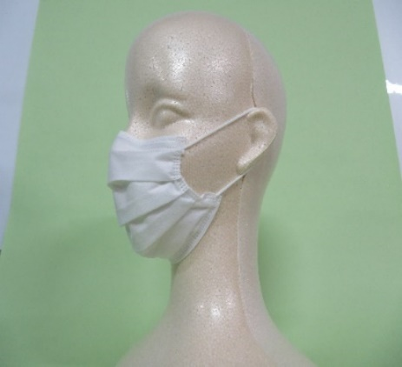

**がマスクから**

**出ていませんか？**

×悪い例

○良い例

マスクを隙間なくつけることで、自分が

感染する可能性を下げることができます。

また自分が感染していた場合、他の人へ

うつす可能性も下げることができます。

**③**のようにマスクの下部分を

顎に引っかけながらマスクを

つければ顎が出ません。

健康やお薬などについて、気になることがある方は、相談薬局・出張相談会で薬剤師に気軽にお尋ねください。

作成・発行元

**《 －出張相談会－　 保健室に薬剤師が来ます 》**

おくすりナビの内容、医薬品や健康、薬物乱用など

について、相談・聞きたいことがある人は保健室まで！

**●月●日　　●時●分　～ ●時●分**